附件4：2026届本科毕业生推荐表学院审核流程
1、打开中北大学就业创业网“http://zbjy.nuc.edu.cn/”选择网页中部“教师登录”
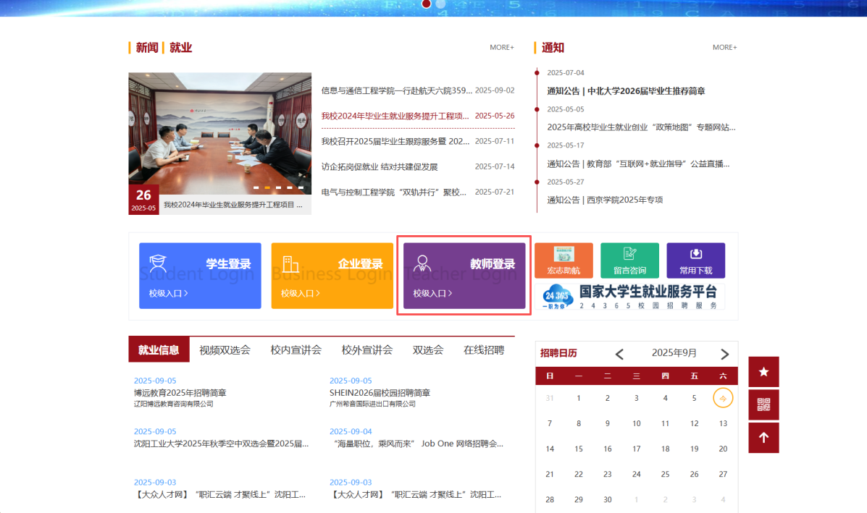
- 使用微信扫码输入手机号，获取验证码即可登录。
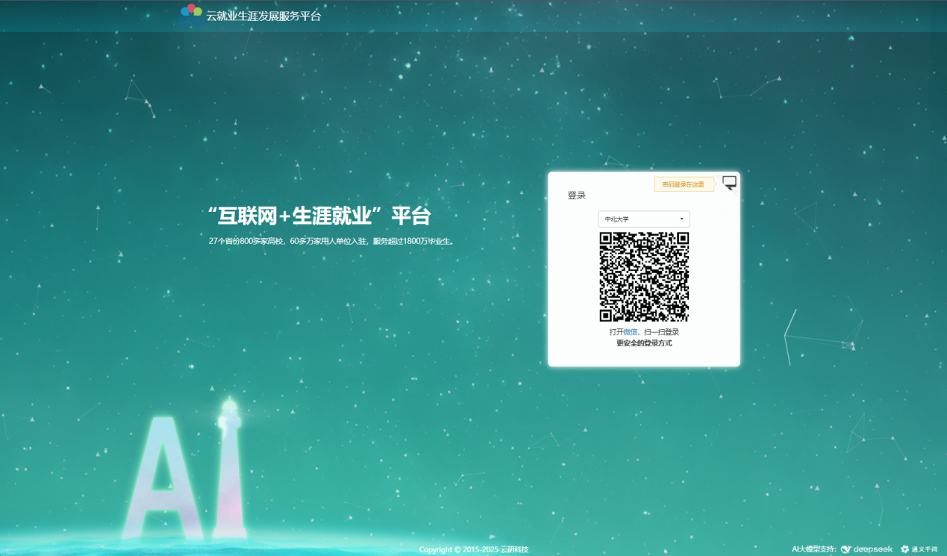

3、选择“学生事务-推荐表”。
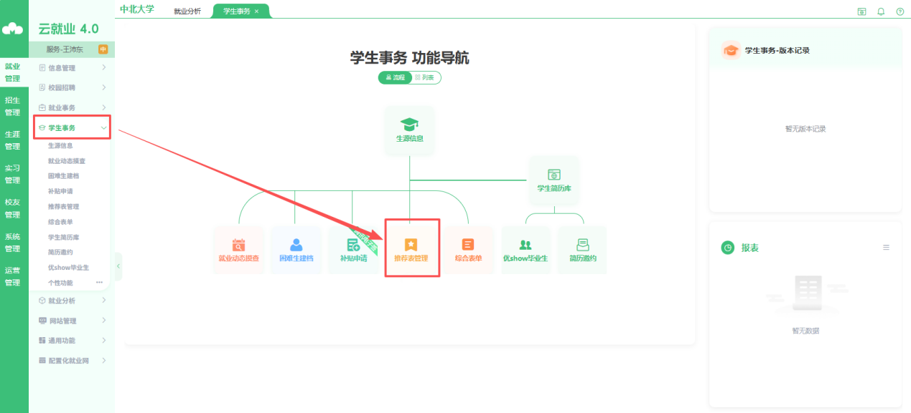
4、点击查看学生填写情况，审核即可，审核完成后可通知学生进行打印。
